Der neue HOBBY MAXIA 585 UL: skandinavisches
Lebensgefühl für bis zu 4 Personen
Fockbek, 28. Juli 2022 – Skandinavisches Design und smarte Funktionen: Der MAXIA 585 UL ist das neueste Mitglied der Hobby Wohnwagenfamilie. Wie alle Modelle der MAXIA Baureihe setzt er auf eine offene Raumgestaltung, warme Farben, natürliche Materialien und eine ordentliche Portion Hygge.
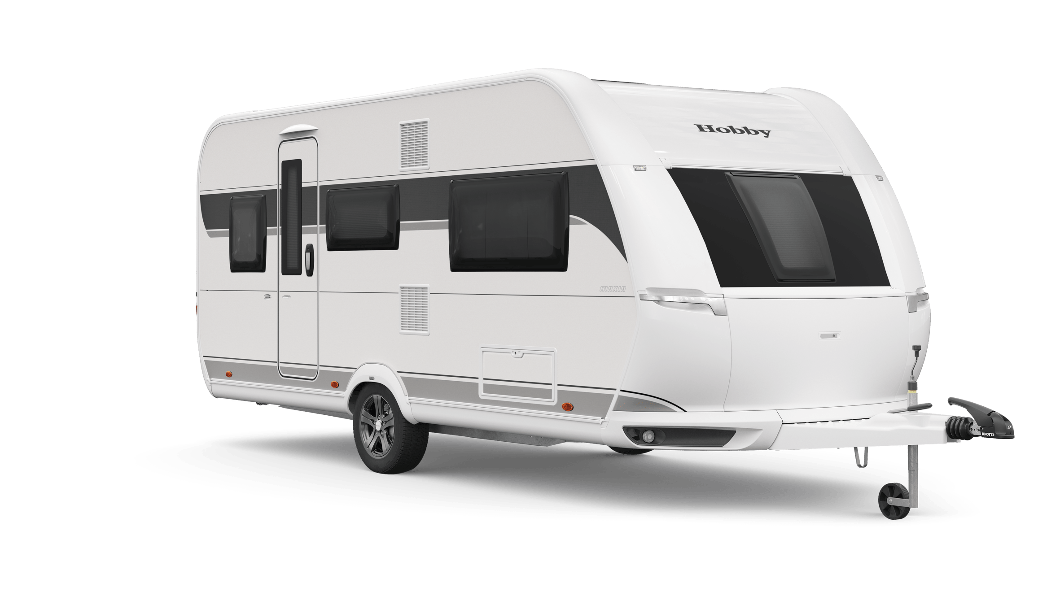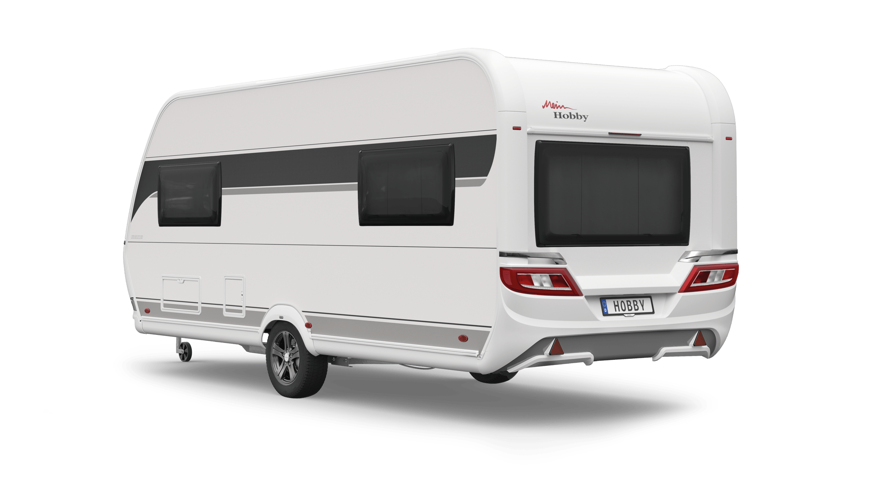
Zeitloses Design, Naturverbundenheit und Gemütlichkeit – das typisch skandinavische Hygge-Gefühl ist das neue Motto der MAXIA Baureihe. „Der Erfolg der MAXIA Modelle zeigt – unsere Kunden legen neben Qualität viel Wert auf Gemütlichkeit und Design“, so Bernd Löher, Geschäftsführer von Hobby. „Mit dem neuen MAXIA 585 UL setzen wir diesen Weg konsequent fort und erweitern unsere MAXIA-Welt.“ Mit einer Breite von 2,50 m und einer Länge von 7,69 m ist der MAXIA 585 UL etwas länger als der kleinere Bruder, der MAXIA 495 UL (L: 7,20 m / B: 2,30 m). Innen zeichnen sich beide Modelle durch den modernen Möbelbau mit klaren Schrankfronten und einem offenen Raumgefühl aus.

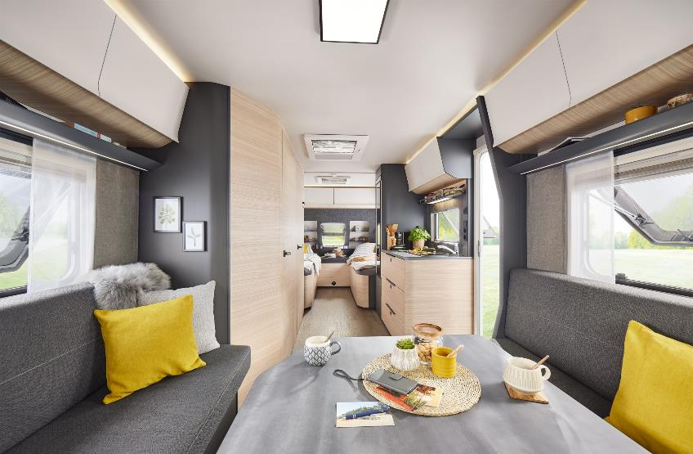
Moderner Möbelbau, klare Schrankfronten und ein offenes Raumgefühl im MAXIA 585 UL.

RAUM FÜR KOMFORT UND GEMÜTLICHKEIT
Im Bug des 585 UL finden sich zwei komfortable Einzelbetten mit Kaltschaummatratzen, die sich durch eine praktische Bettverbreiterung verbinden lassen. So entsteht eine große Liegewiese über die gesamte Fahrzeugbreite.
Das Herzstück des neuen Grundrisses ist die große Rundsitzgruppe im Heck. Tagsüber trifft sich hier die ganze Familie zum Essen oder Entspannen. In der Nacht lässt sich die Sitzgruppe mit nur wenigen Handgriffen zu zwei weiteren Schlafplätzen umbauen. Die Ambientebeleuchtung über den Hängeschränken und unter der Sitzgruppe schafft eine einzigartig gemütliche Stimmung.

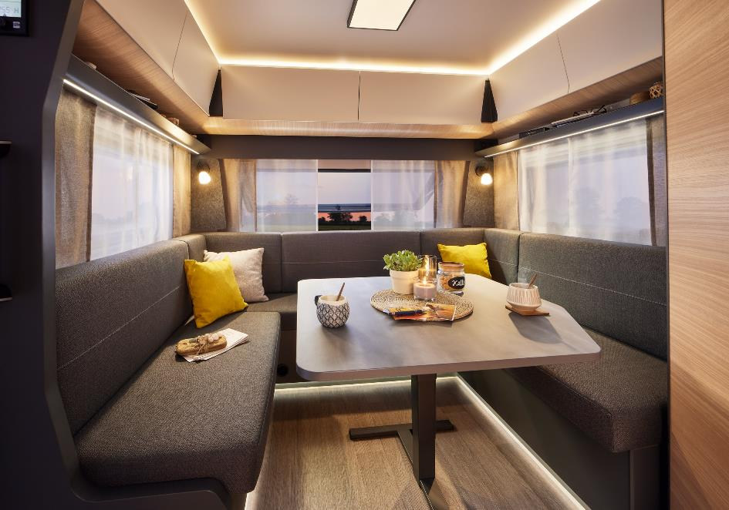
Die Ambientebeleuchtung im MAXIA 585 UL sorgt für gemütliche Abendstunden.

DESIGN UND FUNKTION IN DER KÜCHE
In der breiten Seitenküche mit viel Arbeitsfläche und der neuen 3-Flammen-Kocher-Spüle-Kombination steht ein 133 L Kühlschrank mit 12 L Frosterfach. Ein Gewürzbord, mehrere Steckdosen, helle LED-Beleuchtung und extragroße Schubladen lassen die Herzen von Hobby-Köchen höherschlagen.

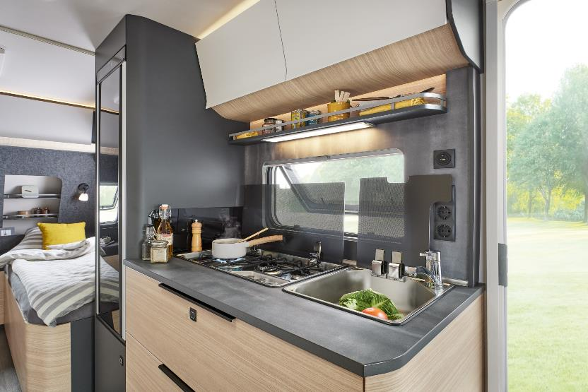
Die breite Seitenküche mit viel Arbeitsfläche und der neuen 3-Flammen-Kocher-Spüle-Kombination.

GROSSZÜGIGE STAUMÖGLICHKEITEN UND PLATZ FÜR DIE PERSÖNLICHE PFLEGE
Im großen Kleiderschrank findet die Urlaubsgarderobe der gesamten Familie Platz. Im zusätzlichen Stauschrank mit Apothekerauszug lassen sich Lebensmittel und andere Urlaubs-Utensilien auf mehreren Ebenen verstauen. Der auf der Fahrerseite befindliche Kompaktwaschraum nutzt die vorhandene Fläche effektiv aus. Die Toilette ist drehbar. So entsteht viel Raum und Bewegungsfreiheit. Die ausstellbare Dachluke sorgt für natürliches Licht und eine optimale Belüftung des Waschraums.
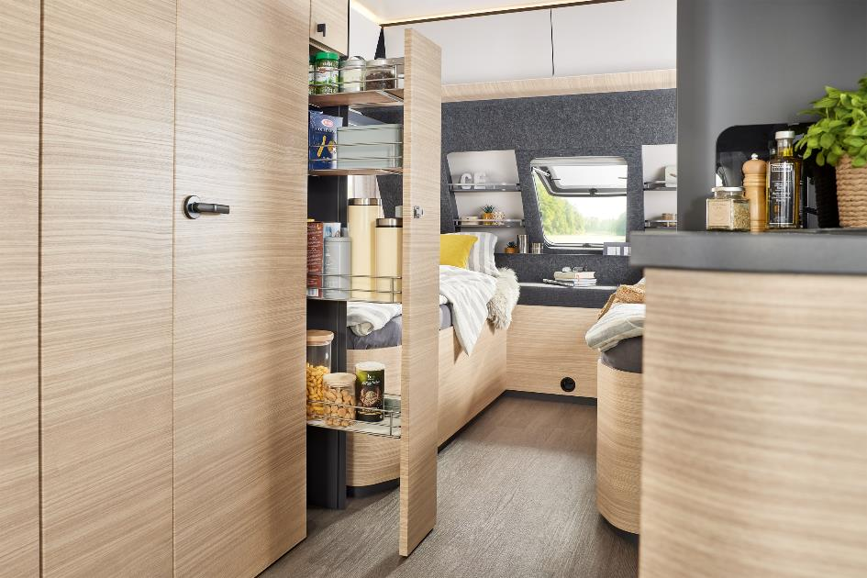
Der praktische Apothekerschrank-Auszug sorgt für viel Stauraum auf kleiner Fläche.

SMARTE BORDSTEUERUNG INKLUSIVE
Wie alle Hobby Wohnwagen ist der MAXIA 585 UL serienmäßig mit der HobbyConnect-Bordsteuerung ausgestattet. Die kostenlose HobbyConnect-App bietet Zugriff auf viele Funktionen. Per Smartphone oder Tablet lassen sich zum Beispiel Lichteinstellungen und Klimaanlage steuern und der Batteriestatus sowie Füllstände des Wassertanks prüfen.
ALLES DRIN, ALLES DRAN
Der MAXIA 585 UL ist in Deutschland zu Preisen ab 36.440 Euro bestellbar. Dank der HobbyKomplett-Vollausstattung ist auch der neueste Hobby Wohnwagen serienmäßig mit allem ausgestattet, was man für einen schönen Urlaub braucht. Typisch Hobby: ein erstklassiges Preis-Leistungs-Verhältnis ohne Extra-Kosten oder teure Zusatz-Pakete.
Den MAXIA 585 UL erleben Sie live auf dem CARAVAN SALON in Düsseldorf vom 26.8. – 4.9.2022 und demnächst bei Ihrem Hobby Händler.
Weiterführende Informationen erhalten Sie über die Hobby Pressestelle:
presse@hobby-caravan.de oder unter mediaportal.hobby-caravan.de

